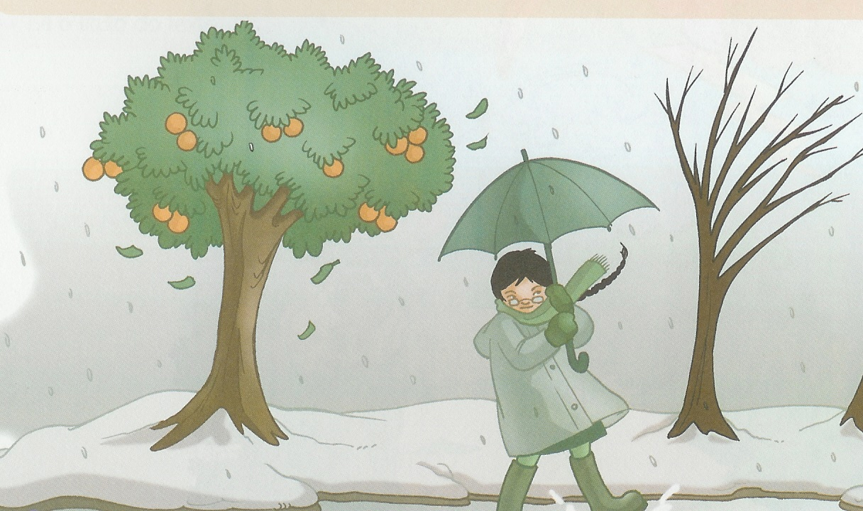

Velho, velho, velho

Velho, velho, velho
chegou o Inverno.

Vem de sobretudo,
vem de cachecol,
o chão por onde passa
parece um lençol.
Com medo do frio,
encostou-se a nós:
dai-lhe café quente,
senão perde a voz.

Velho, velho, velho
chegou o Inverno.

Eugénio de Andrade

ESCOLA N.º 3 DE PENICHE

Língua Portuguesa

Esqueceu as luvas
perto do fogão,
quando as procurou,
roubara-as o cão.

Lê atentamente e responde.
1 – Este texto é □ uma prosa
□ uma poesia
2 – Preenche a grelha
Autor | Título | Assunto Principal
_______________________ | _______________________ | _______________________
___________________
___________________
___________________
3 - Procura

Rimas
___________________
___________________
___________________
4 - Como vem vestido o Inverno? ________________________________________
________________________________________________________________________
5 – Onde esqueceu as luvas? ____________________________________________
________________________________________________________________________
6 – Quem lhas roubou? __________________________________________________
________________________________________________________________________
7 – Para que é que precisa de café quente? _______________________________
________________________________________________________________________
8 - Expande as frases.
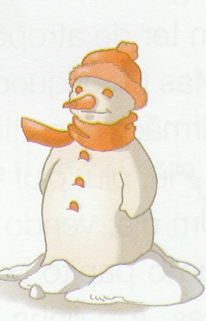
- O Inverno veio.

- _______________________________

- _______________________________

__________________________________
- O cão roubou.

- _______________________________

- _______________________________

__________________________________

9 – Imagina que és locutora de televisão. Desenha-te no écran e dá-nos
notícias sobre o Inverno.
_________________________________________________________________________________________________________________________________________________
_______________________________________________________________________________________________________________________________________

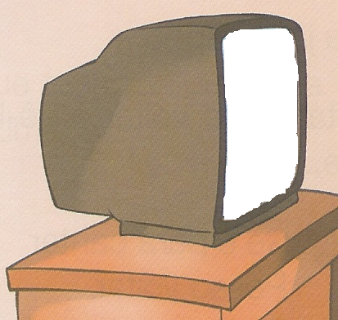
____________________________________________________________________________________________________________________________________________________________________________________________________________________________________________________________
____________________________________________________________________________________________________________

Nome ____________________________________________________ Data ____/____/________

